**СЦЕНАРИЙ СПОРТИВНО — МУЗЫКАЛЬНОГО ПРАЗДНИКА   
«МОЙ ПАПА МОЛОДЕЦ!», ПОСВЯЩЕННОГО 23 ФЕВРАЛЯ  
для детей средней группы**

***Оборудование и атрибуты:***

* *интерактивная доска;*
* *презентация;*
* *бейджик с названием команды (для каждого ребёнка);*
* *шоколадные «медали» (для всех участников праздника);*
* *1 стол (для жюри);*
* *картонные красные звёздочки;*
* *2 мольберта;*
* *2 обруча;*
* *10 мешочков с песком;*
* *листочки бумаги формата А-5 (для каждого ребёнка);*
* *2 конверта «с секретным заданием»;*
* *2 детских стульчика;*
* *1 игрушечный самолёт и танк;*
* *2 ленты (2,5 – 3 м);*
* *2 пластмассовых стаканчика;*
* *6 кегль;*
* *2 детских игрушечных руля.*

**Ход праздника:**

*Перед началом праздника, звучат песни об армии. На экране интерактивной доски показывается 1 слайд с праздничным поздравлением.*

*Звучит маршевая музыка, дети заходят в зал и становятся командами   
в 2 колонны.*

* ***(-)***

**Ведущая:** На месте стой! Раз, два!   
В 4 колонны разойдись! Раз, два!  
Здравствуйте, уважаемые гости! Сегодня у нас особый повод для встречи - мы собрались в нашем зале, чтобы всем вместе отметить замечательный праздник - День защитника Отечества. Мы приветствуем наших пап, дедушек, которые сегодня присутствуют на нашем празднике! *(аплодисменты)*.   
Желаем вам крепкого здоровья, мирного неба над головой, удачи, успехов во всех делах!  
Мы также поздравляем и наших мальчиков, которые, когда вырастут, обязательно станут сильными, отважными мужчинами, как их папы!

*Дети читают стихи.*

**1 ребёнок:** Здравствуй праздник!Здравствуй праздник!Праздник дедушек и пап!Всех военных поздравляет,Наш весёлый детский сад!

**2 ребёнок:** День нашей Армии сегодня,  
Сильней её на свете нет!  
Привет защитникам народа!  
Российской Армии…  
**Дети** *(вместе)*: Привет!

*Дети исполняют песню «Наша Родина сильна»  
(музыка А. Филиппенко, слова Т. Волгиной).*

* ***песня «Наша Родина сильна»***

**Ведущая:** Что бы стать защитником Отечества, надо быть ловким, выносливым, сильным и смелым. Поэтому сегодня мы проведём спортивный праздник, где вы все покажите эти качества.   
Внимание! В 2 колонны становись! Раз, два!

Шагом марш!

*Звучит маршевая музыка, команды расходятся по разные стороны зала и встают перед стульчиками.*

* ***(-)***

**Ведущая:** На месте стой! Раз, два! Вольно! Присесть на стульчики! *(дети садятся на стульчики).*

У нас будут соревноваться две команды: «Лётчики» и «Танкисты»», а также папы этих команд!  
Капитаны, представьте свои команды! *(капитаны поочередно представляют свои команды).*

**ПРИВЕТСТВИЕ КОМАНД**

*Для приветствия, дети из команды «Лётчиков» встают со стульчиков.*

**Капитан команды «Лётчиков»:** Команда:  
**Дети** *(вместе)***:** «Лётчики»!  
**Капитан:** Наш девиз:  
**Дети** *(вместе)***:** Мы смелые пилоты, водим самолёты!  
В небе высоко летаем, небо зорко охраняем! *(дети садятся на стульчики).*

*Для приветствия, дети из команды «Танкистов» встают со стульчиков.*

**Капитан:** Команда:  
**Дети** *(вместе)***:** «Танкисты»!  
**Капитан команды «Танкисты»:** Наш девиз:  
**Дети** *(вместе)***:** Мы танкисты, рвёмся в бой!  
Танк - любимый наш герой! *(дети садятся на стульчики).***Ведущая:** Вашу находчивость и смекалку будет оценивать жюри - это мамы! Давайте поприветствуем жюри! *(аплодисменты).*  
За каждую победу в конкурсе команды будут получать по красной звёздочке *(Ведущая показывает звёздочки детям и передаёт их жюри).*Пусть жюри весь ход сраженья за командами следит,  
Кто окажется дружнее — тот в игре и победит!Итак,внимание! Начинаем весёлые состязания!   
Всем известно, что военная служба трудна. Надо быть сильным, чтобы не уставать. Каждое утро солдат делает зарядку. Приглашаю всех на физкультминутку!

*В центр зала выходят участники обеих команд и папы.*

* ***(-) физкультминутка «Слушай мою команду!»***

*Звучит весёлая музыка, все бегут по кругу. Когда музыка прерывается,   
все выполняют команды Ведущей:*

* присесть
* прыгать
* лечь
* хлопать
* топать
* встать на одну ногу
* повернуться вокруг себя
* крикнуть «Ура!»

**Ведущая:** Молодцы, зарядка окончена! Всем сесть на свои места!

*Участники команд и папы садятся на свои места.*

Защитники России – это солдаты, офицеры, лётчики и моряки, которые готовы в любую минуту встать на защиту своего Отечества. Наши мальчики очень хотят стать похожими на них: быть такими же сильными, мужественными и благородными!  
В армии нужны люди разных профессий — танкисты, радисты, сапёры.   
И всех, кто служит можно назвать одним словом. А, чтобы узнать правильный ответ, отгадайте сначала загадку, а потом посмотрите на экран.

Итак, первая загадка:  
На посту и в дождь, и в град, в бой за нас пойдёт?

**Дети:**Солдат! **(2 СЛАЙД)**.  
Известно, что солдаты — меткие стрелки. Вот сейчас мы проверим, как вы умеете стрелять! Прошу выйти от каждой команды по 5 человек и построиться в две колонны.  
*Ведущая объясняет условие игры.*

* ***(-) игра  «Будь метким»***

*Дети строятся друг за другом. На расстоянии 1, 5 - 2 м. от линии старта на полу, для каждой команды, лежит обруч. Дети по очереди бросают в обруч мешочки с песком. Та команда, у которой попаданий больше, становится победительницей.*

**Ведущая:** А вот другая загадка для вас:  
Вижу в небе самолёт, как светящийся комочек.  
Управляет им пилот, по другому это просто?  
**Дети:** Лётчик! **(3 СЛАЙД)**.Прошу выйти обе команды, и построиться в две колонны на эстафету «Взлётная полоса». Приглашаю к участию в этой эстафете и по 1 папе от каждой команды.  
*Ведущая объясняет условие эстафеты.*

* ***(-) эстафета «Взлётная полоса»***

*Участники команд встают друг за другом в 2 колонны. Первый участник команды кладёт на ладонь вытянутой руки листочек бумаги. В таком положении он должен пройти до условленного места и там оставить свой листок (двигаться нужно осторожно, т. к. лист лёгкий, и может слететь с руки). Следующий игрок оставляет свой листочек рядом с первым листком. И так далее. Из листочков выкладывается «взлётная полоса». Выигрывает та команда, которая быстрее выложит свою «взлётную полосу».*

**Ведущая:** Следующая загадка:   
Уважения достоин смелый и отважный воин:  
Трудно в тыл врага пробраться, незамеченным остаться.  
Всё запомнить, разузнать - утром в штабе рассказать!  
**Дети:** Разведчик! **(4 СЛАЙД)**.Для участия в эстафете «Передай «секретное сообщение», приглашаю выйти 5 девочек от каждой команды.  
*Ведущая объясняет условие эстафеты.*

* ***(-) эстафета «Передай «секретное сообщение»***

*Дети строятся друг за другом и по очереди бегут до ориентира с «секретным» конвертом, возвращаются обратно к своей команде и передают конверт следующему игроку. Выигрывает та команда, участники которой быстрее справились с заданием.*

**Ведущая:** Нужен отдых и солдату, чтобы книгу почитать,  
Ну, а будущим солдатам предлагаю станцевать!

*Мальчики исполняют танец «Разведчики» под звучание песни   
«А у разведчика судьба порой…» в исполнении ВИА «Контингент».*

* ***(+) танец «Разведчики»***

**Ведущая:** А сейчас для вас четвёртая загадка:  
Собирает и монтирует, налаживает и ремонтирует?   
**Дети:** Механик! **(5 СЛАЙД)**.  
Для участия в «Конкурсе механиков» приглашаю выйти капитанов из команд «Танкисты» и «Лётчики»!  
*Ведущая объясняет условие конкурса.*

* ***(-) «Конкурс механиков»***

*Перед каждым участником конкурса на расстоянии 2 м на полу стоит танк и самолёт, к носу которого привязана длинная лента с палочкой на конце. Дети по сигналу начинают наматывать ленту на палочку. Побеждает тот участник, чей танк или самолёт быстрее коснется ног игрока. Этот конкурс можно повторить с папами.*

**Ведущая:** Следующая загадка:  
Все моря и океан покорил наш?  
**Дети:** Капитан! **(6 СЛАЙД)**.  
Для эстафеты «Перенеси воду в стакане», я приглашаю по 10 участников от каждой команды.  
*Ведущая объясняет условие эстафеты.*

* ***(-) эстафета «Перенеси воду в стакане»***

*Дети строятся друг за другом и по очереди бегут до ориентира с пластмассовым стаканом, наполненным водой и возвращаются обратно к своей команде. Выигрывает та команда, участники которой быстрее справились с заданием и меньше расплескали воды из стакана.*

**Ведущая:** И последняя загадка - загадка про бойца, удалого молодца:Выезжает на дорогу он обычно спозаранку.   
На педаль поставив ногу, и рукой крутя баранку!  
**Дети:** Шофёр – водитель! **(7 СЛАЙД)**.  
Военному шофёру всегда найдется дело: надо и боеприпасы подвезти, и сообщение в штаб доставить, и солдат к новому месту дислокации привезти.  
Для участия в эстафете «Подвезти боеприпасы», я приглашаю по 3 участника от каждой команды и 4-х пап!  
*Ведущая объясняет условие эстафеты.*

* ***(-) эстафета «Подвезти боеприпасы»***

*Участвуют поочерёдно трое детей и двое пап от каждой команды. Все участники эстафеты — «шофёры». Перед каждой командой прямо в ряд, на расстоянии 0,5м друг от друга, ставятся по 3 кегли. Игроки поочередно должны с рулём в руках «змейкой» обежать кегли, не уронив их, и вернуться обратно к своей команде. Если кегля падает, «шофёр» должен её поднять и объехать ещё раз. Побеждает та команда, которая первая выполнит задание.*

**Ведущая:** Команды «Танкисты» и «Лётчики» молодцы! Вы сегодня справились со всеми заданиями!   
А пока жюри совещается и подводит окончательные итоги соревнований - дети для любимых пап прочитают стихи и исполнят песню.

*Звучит музыка, дети выходят в центр зала и становятся   
в «шахматном порядке».*

**3 ребёнок:** Папу любят все на свете, папа – первый друг,  
Любят пап не только дети, любят все вокруг!  
**4 ребёнок:** Если что-нибудь случилось, если вдруг беда,  
Папа мне придет на помощь, выручит всегда!  
**5** **ребёнок:** Мой папа находчивый, умный и смелый.  
Ему по плечу даже сложное дело!  
**6** **ребёнок:** Ещё он - шалун, озорник и проказник.  
С ним каждый мой день превращается в праздник!  
**7** **ребёнок:** Мой папа весёлый, но строгий и честный.  
С ним книжки читать и играть интересно!  
**8 ребёнок:** Мой папа – волшебник, он самый хороший.  
Он вмиг превращается в то, что попросишь!  
**9 ребёнок:** Он может стать клоуном, тигром, жирафом.  
Но лучше всего он умеет быть папой!  
**10 ребёнок:** Его обниму я и тихо шепну:  
- Мой папочка, я тебя крепко люблю!  
**11 ребёнок:** Ты самый заботливый, самый родной!  
Ты добрый, ты лучший и ты только мой!

*Дети исполняют песню «Про папу»   
(музыка Н. Рыбкиной, слова неизвестного автора).*

* ***песня «Про папу»***

**Ведущая:** Слово предоставляется нашему уважаемому жюри!  
**Жюри: ______________________________________________________**

**Ведущая:** Ну, вот и подошёл к концу наш праздник! Обе команды достойно справились с трудными испытаниями! Все ребята проявили смелость, выносливость и смекалку! Мы сегодня убедились и в том, что ваши замечательные папы в прекрасной физической форме и настоящая поддержка, опора для своих детей!   
Прошу уважаемое жюри, в память о сегодняшнем дне, вручить эти медали всем участникам сегодняшних соревнований!

*Звучит музыка. Жюри вручает всем участникам праздника «шоколадные» медали.*

**Ведущая:** Разрешите на прощанье всем здоровья пожелать!  
Никогда не огорчайтесь! И по - чаще улыбайтесь!С праздником! С Днём защитника Отечества! Ура!

*Звучит музыка. На экране интерактивной доски показываются 8-9 слайды   
с праздничным поздравлением.   
Все участники праздника фотографируются на память   
и под маршевую музыку выходят из зала.*

* ***(-)***

**ПРИЛОЖЕНИЕ**

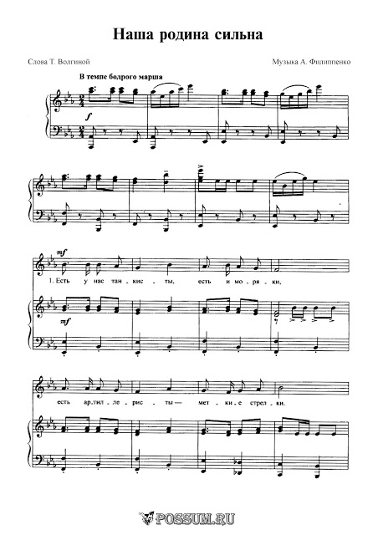

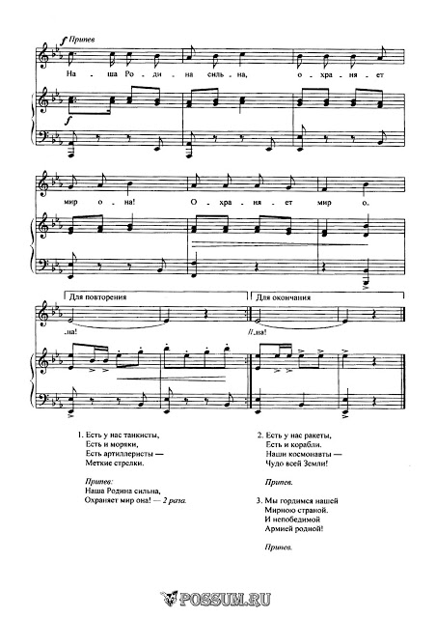

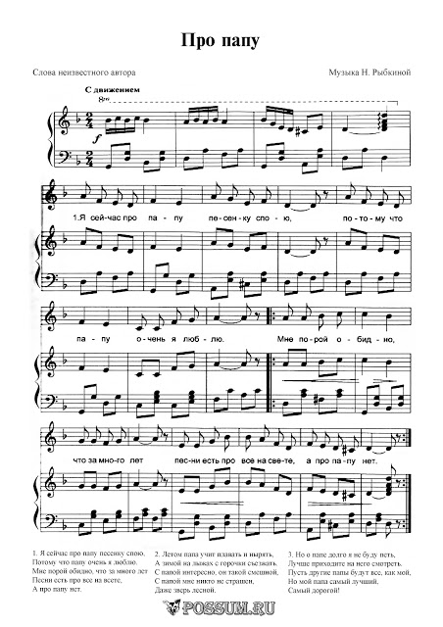

**ДВИЖЕНИЯ К ТАНЦУ «РАЗВЕДЧИКИ»**

**Музыкальное сопровождение –** **песня «А у разведчика судьба порой…» , в исполнении ВИА «Контингент» (слова и музыка неизвестных авторов).**

*Танец для мальчиков 4-5 лет.*

|  |  |
| --- | --- |
| **1.** А у разведчиков судьба порой  Коротка, как рукопашный бой,  И небо синее над головой,  И до звезд легко достать рукой.  **Припев:**  А ты прислушайся, летят и гудят  Трассера по тишине ночной,  И разрывая воздух - просвистят, Нарушая наш покой.  А ты прислушайся, летят и гудят  Трассера по тишине ночной,  И разрывая воздух просвистят,  Нарушая наш покой.  **2.** Вы нашей славе не завидуйте,  Что дарят девушки порой цветы,  Быть может, завтра в тишине ночной  Заклинит автомат и погасит пустой.  **Припев:**  А ты прислушайся, летят и гудят  Трассера по тишине ночной,  И разрывая воздух - просвистят, Нарушая наш покой.  А ты прислушайся, летят и гудят  Трассера по тишине ночной,  И разрывая воздух просвистят,  Нарушая наш покой. | *Дети выбегают в центр зала с разных сторон, встают 2 ряда и имитируют бег*  *на месте;*  *Стоят на месте, приподнимаются на носочках (руки за спиной);*  *Обе руки поднимают вверх.*  *Ряды меняются местами: дети 1 ряда поднимают руки вверх, а дети 2 ряда руки убирают за спину;*  *Ряды меняются местами: дети 2 ряда поднимают руки вверх, а дети 1 ряда руки убирают за спину;*  *Имитируют бег на месте (руки опущены вниз);*  *Продолжают имитировать бег на месте, руки прикрывают голову руками;*  *Приседают на корточки, кулачками рук стучат по полу;*  *Подпрыгивают на месте, руки поднимают вверх.*  *Приседают, наклоняются в правую сторону, а левой рукой прикрывают голову;*  *Встают на ноги, руки опущены вниз;*  *Приседают, наклоняются в левую сторону, а правой рукой прикрывают голову;*  *Встают на ноги, руки опущены вниз.*    *Ряды меняются местами: дети 1 ряда поднимают руки вверх, а дети 2 ряда руки убирают за спину;*  *Ряды меняются местами: дети 1 ряда поднимают руки вверх, а дети 2 ряда руки убирают за спину;*  *Имитируют бег на месте (руки опущены вниз);*  *Продолжают имитировать бег на месте, руки прикрывают голову руками;*  *Встают и подпрыгивают на месте, а затем присаживаются на правое колено (руки кладут на колено).* |

|  |  |  |
| --- | --- | --- |
| **1 САЙД**  **C:\Users\Lubov\Desktop\Детский сад\ПРАЗДНИКИ\23 ФЕВРАЛЯ\23 февраля 2018 (утренники)\23 февраля (презентация, средняя группа)\1..jpg** | **2 СЛАЙД**  **C:\Users\Lubov\Desktop\Детский сад\ПРАЗДНИКИ\23 ФЕВРАЛЯ\23 февраля 2018 (утренники)\23 февраля (презентация, средняя группа)\2..jpg** | **3 СЛАЙД**  **C:\Users\Lubov\Desktop\Детский сад\ПРАЗДНИКИ\23 ФЕВРАЛЯ\23 февраля 2018 (утренники)\23 февраля (презентация, средняя группа)\3..jpg** |
| **4 СЛАЙД**  **C:\Users\Lubov\Desktop\Детский сад\ПРАЗДНИКИ\23 ФЕВРАЛЯ\23 февраля 2018 (утренники)\23 февраля (презентация, средняя группа)\4..jpg** | **5 СЛАЙД**  **C:\Users\Lubov\Desktop\5..jpg** | **6 СЛАЙД**  **C:\Users\Lubov\Desktop\Детский сад\ПРАЗДНИКИ\23 ФЕВРАЛЯ\23 февраля 2018 (утренники)\23 февраля (презентация, средняя группа)\5..jpg** |
| **7 СЛАЙД**  **C:\Users\Lubov\Desktop\Детский сад\ПРАЗДНИКИ\23 ФЕВРАЛЯ\23 февраля 2018 (утренники)\23 февраля (презентация, средняя группа)\6..jpg** | **8 СЛАЙД**  **C:\Users\Lubov\Desktop\Детский сад\ПРАЗДНИКИ\23 ФЕВРАЛЯ\23 февраля 2018 (утренники)\23 февраля (презентация, средняя группа)\7..jpg** | **9 СЛАЙД**  **C:\Users\Lubov\Desktop\Детский сад\ПРАЗДНИКИ\23 ФЕВРАЛЯ\23 февраля 2018 (утренники)\23 февраля (презентация, средняя группа)\9..jpg** |